A IMPORTÂNCIA DE ÁREAS VERDES NOS CENTROS URBANOS: um estudo de caso do Parque Municipal de Três Corações

Elisa Dias de Melo
Alexander Rocha Inácio
Dener de Souza Borges
Jean Luis Oliveira
Maria Carolina de Souza

Desenvolvimento Urbano e Rural

Resumo

O processo de urbanização, decorrente da Revolução Industrial, levou a uma intensificação da degradação do meio ambiente no antropoceno, sendo marcado pelo consumo excessivo de recursos renováveis e não renováveis e a contaminação das águas, do solo e do ar. A relação do homem com o meio natural vem se ajustando a esta realidade, sendo apontada a importância e valorização das áreas verdes nos espaços urbanos como objetivo deste trabalho. Considerando estas premissas, além de pesquisa bibliográfica e documental sobre o tema, foi realizada a avaliação do Parque Municipal de Três Corações (Parque Dondinho), por meio de observação simples da área. Conforme indicado no Estatuto da Cidade, o planejamento urbano deve estar alinhado com o conceito de desenvolvimento sustentável, e considera como conteúdo mínimo dos planos diretores municipais ações em prol da preservação de áreas verdes. Em visitas realizadas no mês de junho de 2021 pôde-se constatar uma boa manutenção do Parque Dondinho, que conta com área que propicia as diferentes funções consideradas para um parque urbano: interação social com o meio ambiente, valorizando as características naturais, além de promover incentivo ao esporte e cultura, o turismo e a educação ambiental.
Palavras-chave: Urbanização; Saúde ambiental; Lazer; Políticas públicas.

INTRODUÇÃO
O impacto das atividades antrópicas sobre a saúde ambiental é notório, sendo que a urbanização, um dos subprodutos da Revolução Industrial, marcou a intensificação da degradação do meio ambiente no antropoceno. A concentração populacional nos centros urbanos torna evidente o consumo excessivo de recursos renováveis e não renováveis e a contaminação das águas, do solo e do ar (MCDONALD, 2016).
As consequências negativas e inegáveis desta degradação indicam a necessidade de se alterar a relação dos seres humanos com o meio natural, marcada inicialmente por uma necessidade do ser humano em dominar a natureza, e com a tendência de afastamento das áreas naturais. O devido planejamento urbano é imprescindível para buscar maior equilíbrio nesta relação, meta a ser incorporada nas políticas públicas, considerando a importância das áreas verdes nos centros urbanos.
De acordo com a Resolução CONAMA Nº 369/2006, considera-se área verde de domínio público "o espaço de domínio público que desempenhe função ecológica, paisagística e recreativa, propiciando a melhoria da qualidade estética, funcional e ambiental da cidade, sendo dotado de vegetação e espaços livres de impermeabilização" (BRASIL, 2006, Art. 8º, § 1º).
Estas áreas, dentre elas praças e parques, promovem a interação social com o meio ambiente, valorizando as características naturais, além de promover incentivo ao esporte e cultura, o turismo e a educação ambiental (SILVA, 2008). Destacam-se os benefícios para qualidade de vida, quando da presença de áreas verdes nos centros urbanos, por meio de alterações positivas no microclima, drenagem urbana, qualidade do ar, água e solo, resultando no bem-estar dos habitantes humanos e não humanos (BUCCHERI-FILHO; TONETTI, 2011; COSTA, 2010).
Sendo assim, objetiva-se com o trabalho sensibilizar munícipes e gestores sobre a importância das áreas verdes nos centros urbanos, tendo como estudo de caso o Parque Municipal de Três Corações.

METODOLOGIA
A abordagem de pesquisa utilizada foi qualitativa, caracterizada como exploratória e descritiva, envolvendo pesquisa bibliográfica e documental e pesquisa de campo por meio da observação simples na área do Parque Municipal de Três Corações.
A pesquisa bibliográfica envolveu buscas de artigos nacionais e internacionais, estudos e livros técnicos e acadêmicos, nas bases de dados do Google Acadêmico, Scielo e Portal Periódicos Capes, considerando como principais palavras-chave: áreas verdes, parques, qualidade ambiental, saúde ambiental, centros urbanos e variações. No que se refere à pesquisa documental, foi analisado o Estatuto da Cidade e, principalmente, o Plano Diretor do município de Três Corações, revisado por equipe multidisciplinar no ano de 2019. Para a efetivação da pesquisa de campo, foram realizadas visitas in loco no mês de junho de 2021, para avaliar as condições atuais do local de interesse, levando-se em conta todo o protocolo de segurança, considerando o período pandêmico.

Área de Estudo
Três Corações é um município situado no sul de Minas Gerais, com população estimada, em 2020, de 80.032 habitantes, de acordo com os dados do Instituto Brasileiro de Geografia e Estatística (IBGE). Possui área territorial de 828 km², densidade demográfica de 87,88 hab./km² e conta com malha hidrográfica que irriga todo o território, englobando importantes bacias hidrográficas, como a do Baixo Rio Verde, Rio do Peixe, Rio São Bento, Rio Lambari e Rio Palmela (IBGE, 2020; PREFEITURA DE TRÊS CORAÇOES, 2021).
O município apresenta altitude média de 839 m em relação ao nível do mar, relevo ondulado de colinas baixas e alguns vales entremeados por pequenas áreas planas, cortado em formato de S pelo Rio Verde em alguns pontos da área urbana e na área do Parque Municipal. O clima é temperado/tropical de altitude com características como inverno seco e verão temperado; estações de verão e inverno bem definidas e precipitação anual total média menor que 1.554 mm Está localizado em uma área de transição entre os biomas Mata Atlântica e Cerrado (PREFEITURA DE TRÊS CORAÇOES, 2021). O Parque Municipal (Parque Dondinho), foco do estudo, localiza-se na Avenida Quinto centenário do Brasil, no Jardim Santa Tereza, nas coordenadas 21°42'5"S 45°14'44"W, sendo a localização e vista área do local apresentadas nas Figuras 01 e 02, respectivamente.

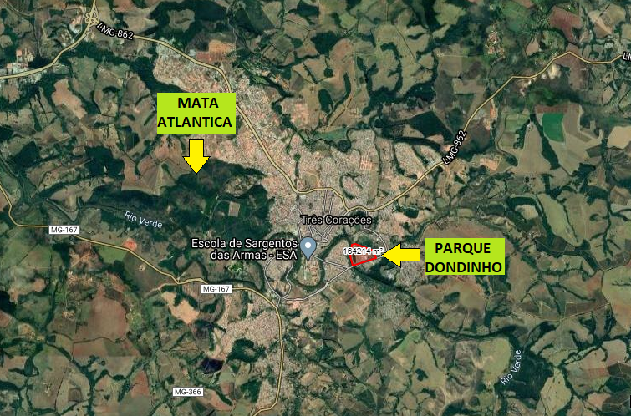
Figura 01: Localização do Parque Municipal e indicação do bioma local.
Fonte: Google Maps, 2020

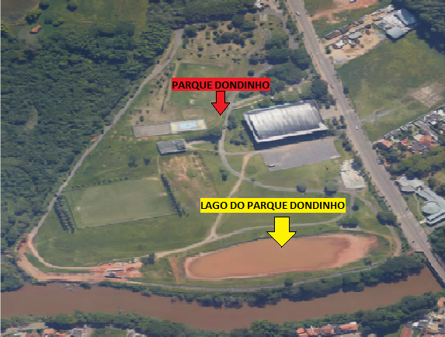
Figura 02: Vista aérea do Parque Municipal
Fonte: Prefeitura Municipal de Três Corações MG, 2021

RESULTADOS E DISCUSSÃO
O Estatuto da Cidade, regulamentado pela Lei nº. 10.257, de 10 de julho de 2001, estabelece “normas de ordem pública e interesse social que regulam o uso da propriedade urbana em prol do bem coletivo, da segurança e do bem-estar dos cidadãos, bem como do equilíbrio ambiental” (BRASIL, 2001, Art. 1º). Sendo assim, indica-se que o planejamento urbano deve estar alinhado com as premissas do desenvolvimento sustentável, atendendo as necessidades presentes e das futuras gerações. Importante apontamento no Estatuto da Cidade refere-se ao direcionamento para conteúdos mínimos a serem contemplados nos planos diretores municipais, com destaque aqui para a preservação de áreas verdes objetivando a redução da impermeabilização do solo, principalmente para aquelas localidades suscetíveis a deslizamentos, inundações ou processos geológicos ou hidrológicos (BRASIL, 2001).
Dentre as áreas verdes presentes nos municípios, ressalta-se a definição de parques indicada pelos autores Macedo e Sakata (2001), que o consideraram espaços públicos para recreação, com a função de conservação e com certo isolamento em relação ao entorno. De acordo com Segawa (1996), apesar da presença de parques nos centros urbanos brasileiros desde o século XVII, ainda no século XIX permeava polêmica referente à salubridade da presença das árvores nestes espaços. Somente no final deste século a referência aos “pulmões urbanos” foi devidamente consolidada, tanto no âmbito salubrista quanto cívico.
Diferentes autores abordam a forma como a apropriação dos parques brasileiros evoluiu ao longo do tempo. É possível observar que, a partir do século XIX, as funções sociais pelas quais se estruturava um parque urbano se alteraram, passando por diferentes formas de idealização, apropriação e uso até adaptações aos novos padrões do século XX. Uma função primária de promoção de preservação e garantia dos recursos naturais foi ampliada, englobando processos sociais de contemplação, abstração e recreação (CARVALHO; GOSLING, 2019).
Lima e Amorim (2006) indicam a finalidade histórica dos parques, como sendo espaços de repouso e para exposição de luxos; mas reforçam que, devido aos problemas decorrentes das cidades modernas, estes espaços se tornam relevantes não somente para a ornamentação urbana, mas também como requisito para salubridade, recreação e defesa da natureza e qualidade ambiental. Destaque para o papel da vegetação, que propicia a renovação do oxigênio, atua na fixação de partículas em suspensão e ameniza o clima à medida que gera sombras e aumenta a umidade do ar por meio da evapotranspiração, promovendo conforto térmico e melhora na qualidade do ar (GORSKI, 2010).

Estudo de caso
O Plano Diretor de Três Corações indica como um objetivo da política urbana e da gestão territorial municipal a recomposição da paisagem natural local, com incremento do acervo de áreas verdes e espaços públicos (TRÊS CORAÇÕES, 2019).
O Parque Municipal de Três Corações foi nomeado Parque Municipal João Ramos do Nascimento, ou mais usualmente conhecido como Parque Dondinho, em homenagem ao pai do atleta tricordiano Edson Arantes do Nascimento – Pelé (Figura 03).

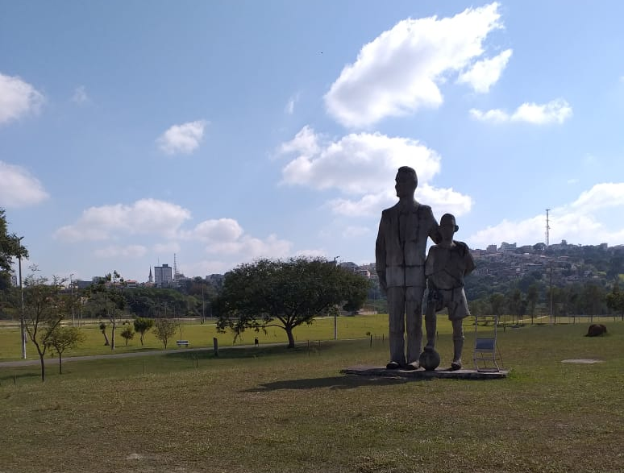
Figura 03: Estátua do escultor tricordiano Afonso Barra, representando Dondinho e Pelé. Fonte: Autoria Própria (2021).

Possui área total aproximada de 150.020m², contando com um ginásio poliesportivo (Figura 04a), posto policial militar (b), quadras esportivas de cimento e areia (c), 1.500 metros de pista asfaltada (d), campo de futebol normal e Society, parque infantil (e), pista de skate (f), 2 academias ao ar livre (g e h), além de um lago e uma área de 1250 m², denominada Arena do Rei, asfaltada para promoção de eventos.

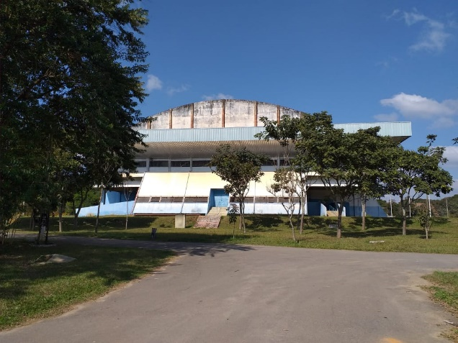  (a) | 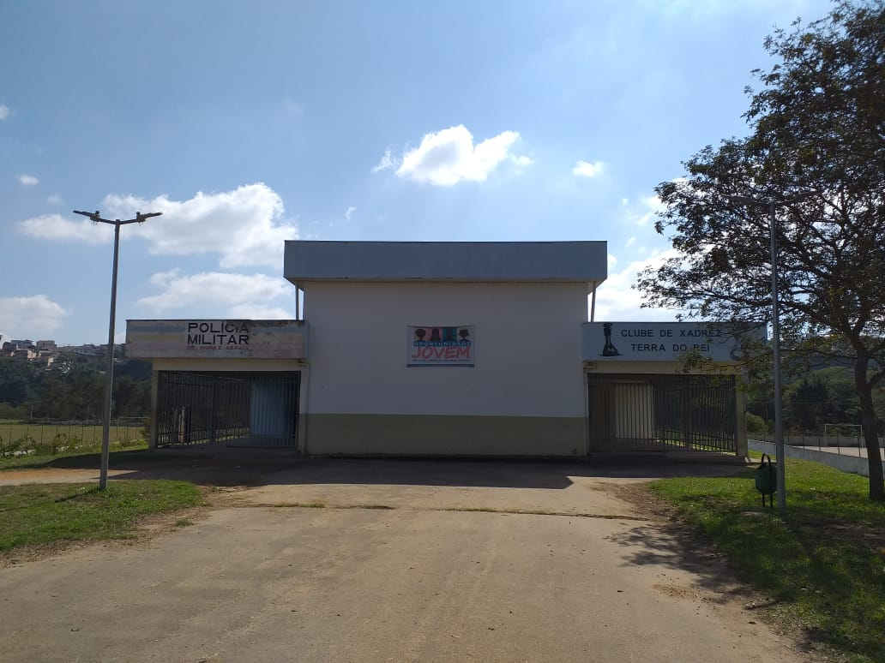  (b)
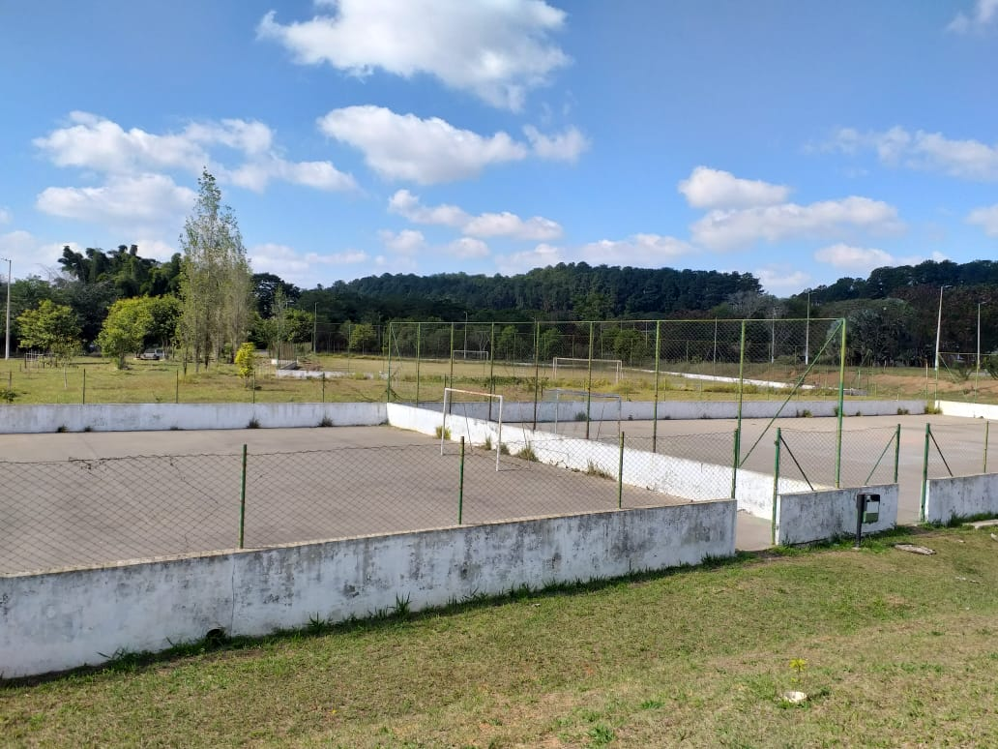  (c) | 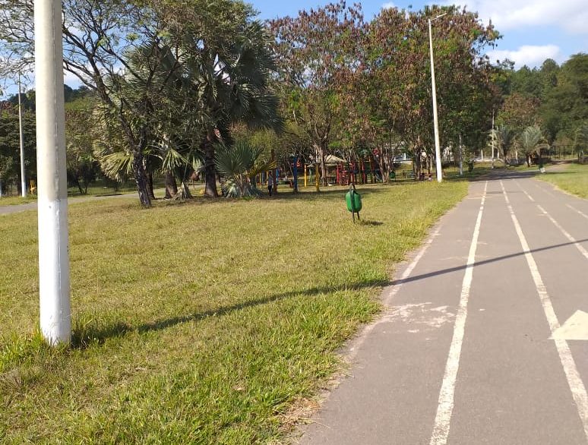  (d)
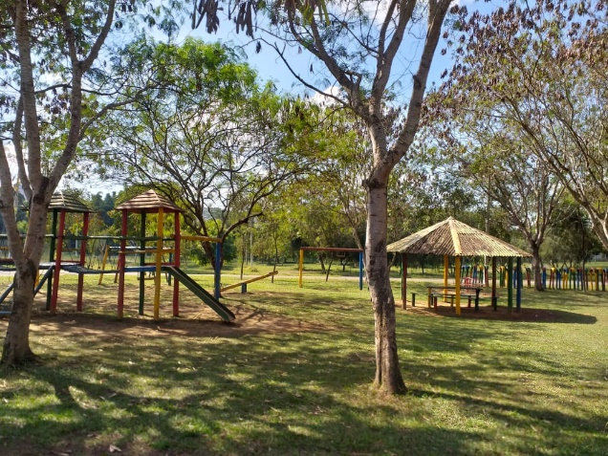  (e) | 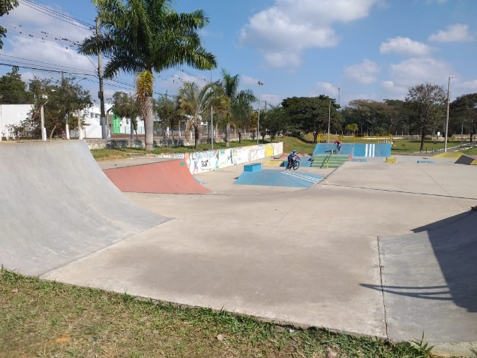  (f)
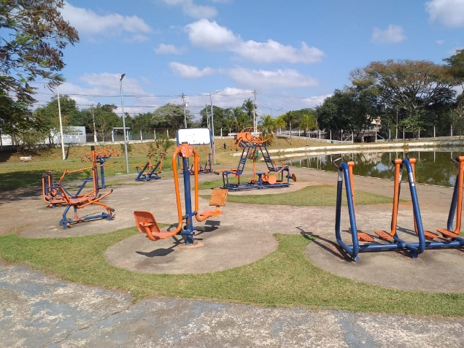  (g) | 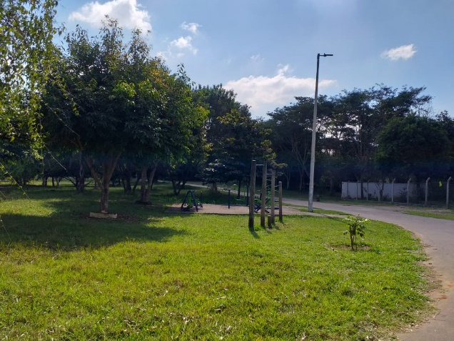  (h)
Figura 04: Estruturas do Parque Dondinho
Fonte: Autoria Própria (2021)

O parque é de responsabilidade da Secretaria de Esportes, mas conta com parceria da Secretaria de Obras. Em visita in loco realizada no mês de junho de 2021, pôde-se observar uma boa manutenção da área do parque e suas estruturas, com destaque para condição arbórea, com a presença de diversas mudas ao longo de sua extensão, como apresentado na Figura 05, que promoverão maior conforto térmico quando atingirem maior porte.

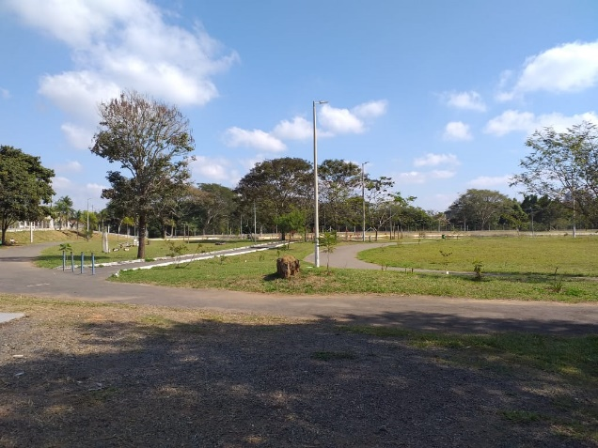 | 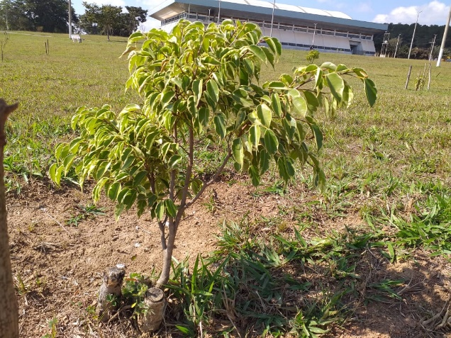
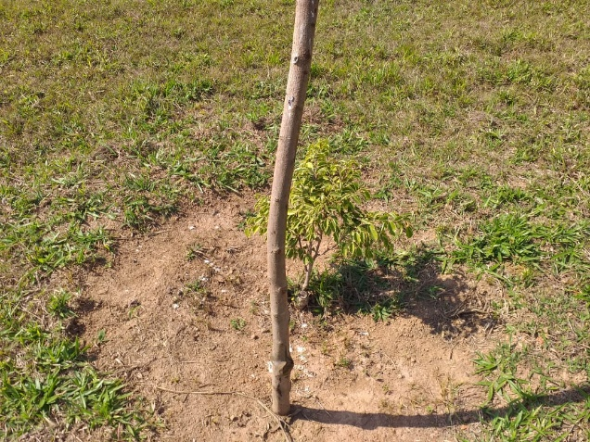 | 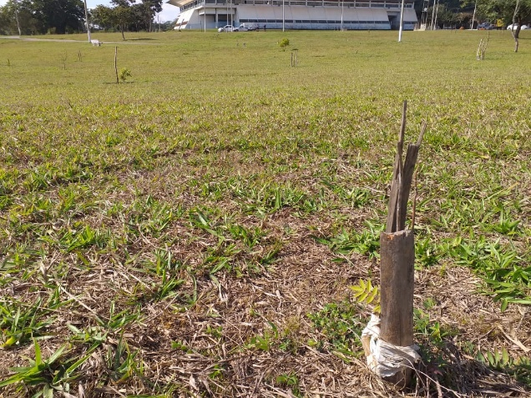
Figura 05: Situação arbórea do parque
Fonte: Autoria Própria (2021)

O espaço disponível no município é propício para cumprir com as diferentes funções consideradas para um parque urbano, devendo-se atentar à segurança local, possibilitando, inclusive, maior integração com as atividades das Secretarias de Meio Ambiente e de Educação, contemplando diversos projetos de educação ambiental.
Apesar da importância do Parque Dondinho para Três Corações, ressalta-se ainda a necessidade de ampliação das áreas verdes na cidade. Neste contexto, vale a menção à Lei Ordinária 4.533/2020, de dezembro de 2020, que Cria a Unidade de Conservação de Proteção Integral, denominada Parque Natural Municipal Chácara das Rosas; sendo uma conquista em prol da qualidade ambiental local.

CONSIDERAÇÕES FINAIS

Diferentes estudos indicam a importância das áreas verdes nas cidades, sendo apresentadas funções associadas tanto às práticas de esporte, contemplação, lazer, promoção de eventos e atividades culturas e, principalmente, melhorias na qualidade ambiental. O município de Três Corações conta com um espaço relevante e propício para efetivação destas atividades, o Parque Dondinho e, mais recentemente, a criação do Parque Natural Municipal Chácara das Rosas.
As políticas públicas e atuação dos gestores municipais devem garantir a criação de novas áreas verdes, mas também a devida manutenção e integração de práticas esportivas, culturas e de educação ambiental nestes espaços tão relevantes para qualidade de vida da população.

REFERÊNCIAS
BRASIL. Lei n° 10.257 de 10 de julho 2001. Estatuto da Cidade. Brasília, 2001.

BUCCHERI-FILHO, A. T.; TONETTI, E. L. Qualidade ambiental nas paisagens urbanizadas. Revista Geografar. Curitiba: UFPR, v.6, n.1, p.23-54, jun. 2011.

CARVALHO, Í.; GOSLING, M. Parques verdes urbanos e transformação de comportamento: uma proposta de framework teórico entre a Transformative Service Research e a Service Dominant Logic. Interações, Campo Grande, MS, v. 20, n. 4, p. 1099-1114, out./dez. 2019.

COSTA, C. S. Áreas Verdes: um elemento chave para a sustentabilidade urbana. Arquitextos, São Paulo, v. 11, 126 p, 2010.

CONSELHO NACIONAL DE MEIO AMBIENTE – CONAMA. Resolução N° 369 de 28 de março de 2006. Dispões sobre os casos excepcionais, de utilidade pública, interesse social ou baixo impacto ambiental, que possibilitam a intervenção ou supressão de vegetação em Área de Preservação Permanente - APP. Brasília, DF. 2006.

GORSKI, M. C. B. Rios e cidades: ruptura e reconciliação. Editora Senac, 2010.

INSTITUTO BRASILEIRO DE GEOGRAFIA E ESTATÍSTICA – IBGE. Dados sobre o Município de Três Corações. Disponível no site: https://www.ibge.gov.br/cidades-e-estados.html?view=municipio. Acesso em: jun. 2021.

LIMA, V.; AMORIM, M. C. T. A importância das áreas verdes para a qualidade ambiental das cidades. Formação, São Paulo, n. 13, p. 139-165, dez. 2006.

MACEDO, S. S.; SAKATA, F. Parques urbanos no Brasil. São Paulo: Edusp, 2001.

MCDONALD, R. I. Urban ecology for the urban century. Ecosystem Health and Sustainability, 2:7, e01221, DOI: 10.1002/ehs2.1221, 2016.

PREFEITURA DE TRÊS CORAÇÕES - PMTC – Administração 2013/2020. Página que contém informações sobre o Município, sua história e registros fotográficos e as Secretarias Municipais e suas atividades em prol do Município de Três Corações. Contém serviços de utilidade pública, como vagas de emprego e IPTU on-line. Disponível em: http://www.trescoracoes.mg.gov.br/. Acesso em: jun.2021.

SEGAWA, H. Ao amor do público: jardins no Brasil. São Paulo: Studio Nobel: Fapesp, 1996.

SILVA, J. A. Direito Urbanístico Brasileiro. 5. ed. rev. São Paulo: Malheiros, 2008, 476 p.

TRÊS CORAÇÕES (MG). Lei Complementar Nº 523/2019. Institui o Plano Diretor de Desenvolvimento Urbano Ambiental do Município de Três Corações/MG - PDDUA revisado e dá outras providências. Três Corações: Prefeitura Municipal, 2019. Disponível em: https://www.trescoracoes.mg.gov.br/docs/2019/leis_urbanismo/LC%20523%202019%20-%20Plano%20Diretor%20do%20Municipio%20de%20Tr%C3%AAs%20Cora%C3%A7%C3%B5es%20-%20PDDUA.pdf. Acesso em: jan. 2021.

Prof. Dra. Universidade Vale do Rio Verde – Mestrado Profissional Sustentabilidade em Recursos Hídricos, prof.elisa.melo@unincor.edu.br.
Pós graduando em Auditoria e Pericia ambiental, Faculdade Instituto Brasil de Ensino,alexander.r.inacio96@gmail.com.
Aluno do Curso de graduação em Engenharia Ambiental e Sanitária, Universidade Vale do Rio Verde, denerborges7@hotmail.com.
Aluno do Curso de graduação em Engenharia Ambiental e Sanitária, Universidade Vale do Rio Verde, oliveiraj55@yahoo.com.
Aluno do Curso de graduação em Engenharia Ambiental e Sanitária, Universidade Vale do Rio Verde, mcarolinaso465@gmail.com.

